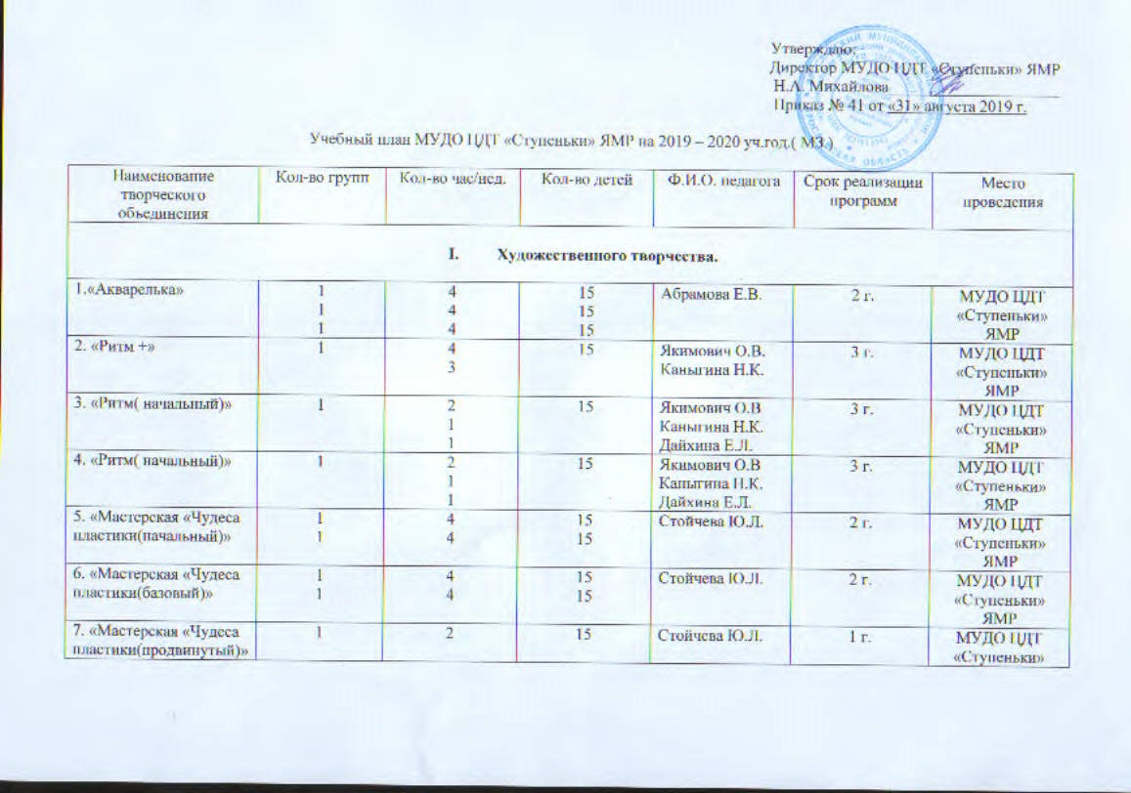

 |  |  |  |  |  | ЯМР
8. «Музыкальная маска» | 1 | 4 | 12 | Дайхина Е.Л. | 1 г. | МУДО ЦДТ «Ступеньки» ЯМР
9. «Соловушка» | 1 | 4 | 12 | Дайхина Е.Л. | 2 г. | МУДО ЦДТ «Ступеньки» ЯМР
10. «Танцевальный класс» | 1  1  1 | 2  2  2 | 15  15  15 | Якимович О.В. | 3 г. | МОУ Карабихская ОШ ЯМР
11. «Шире круг» (подготовительный) | 1 | 2 | 14 | Перевозчикова С.Н. | 1 г. | МОУ Толбухинская СШ ЯМР
12. «Шире круг» | 1  1 | 1  1 | 15  15 | Перевозчикова С.Н. | 7 л. | МОУ Толбухинская СШ ЯМР
13. «Топотушки» | 1  1 | 2  2  2  2 | 15  15 | Якимович О.В.  Дайхина Е.Л.  Якимович О.В.  Дайхина Е.Л. | 2 г. | МДОУ №1 «Красная шапочка» ЯМР
14. «Детский театр» | 1 | 2 | 15 | Семенова Е.В. | 1 г. | МДОУ Д/С №2 «Солнышко» ЯМР
15. «Соловушка» | 1 | 2 | 12 | Алексохина О.А. | 2 г. | МОУ Ширинская СШ ЯМР
16. «Школьный Хор (начальный)» | 1  1 | 2  2 | 12  13 | Дадаева М.Г. | 2 г. | МОУ Иванищевская СШ ЯМР
17. «Дети –игра-театр» | 1 | 1 | 14 | Каюрина Н.В. | 4 г. | МОУ Толбухинская СШ ЯМР
Итого: |  | 80 | 374
- Социально-педагогическая

1. «Логотека» (логопедический) | 1 | 8 | 15 | Михайлова Н.А. | 1 г. | МУДО ЦДТ «Ступеньки» ЯМР
2. «Увлекательный английский» | 1  1 | 1  1 | 15  15 | Иванова Н.А. | 2г. | МУДО ЦДТ «Ступеньки» ЯМР
3. «Английский язык» | 1 | 1 | 15 | Липатова В.В. | 1 г. | МОУ Толбу хинская СШ ЯМР
4. «Я исследователь» | 1 | 1 | 15 | Рахубенко К.Н. | 4 г. | МОУ Толбухинская СШ ЯМР
5. «Я исследователь» | 1 | 1 | 15 | Алиева О.А | 4 г. | МОУ Толбухинская СШ ЯМР
6. «Я исследователь» | 1 | 1 | 15 | Емельянова К.В.. | 4 г. | МОУ Толбу хинская СШ ЯМР
7. «Я исследователь» | 1 | 1 | 14 | Каюрина Н.В. | 4 г. | МОУ Толбухинская СШ ЯМР
8. «Основы исследовательской работы» | 1 | 1 | 13 | Перевозчикова С.Н. | 1 г. | МОУ Толбухинская СШ ЯМР
9. «Основы исследовательской работы» | 1 | 1 | 15 | Привалов Е.А. | 1 г. | МОУ Толбухинская СШ ЯМР
10. «Основы исследовательской работы» | 1 | 1 | 15 | Мачулина М.В. | 1 г. | МОУ Толбухинская СШ ЯМР
11. «Основы исследовательской работы» | 1 | 1 | 15 | Алиева О.А. | 1 г. | МОУ Толбухинская СШ ЯМР
12. «Основы исследовательской работы» | 1 | 1 | 15 | Варваркина Н.А. | 1 г. | МОУ Толбухинская СШ ЯМР
13. «Основы исследовательской работы» | 1 | 1 | 12 | Варваркина Н.А. | 1 г. | МОУ Толбухинская СШ ЯМР
14. «Мир профессий» | 1 | 1 | 12 | Варваркина Н.А. | 1 г. | МОУ Толбухинская СШ ЯМР
15. «Фотопалитра» | 1 | 2 | 15 | Дубичев О.В. | 1 г. | МОУ Иванищевская  СШ ЯМР
16. «Веселый язычок» | 1 | 1 | 15 | Петрикеева О.Н. | 1 г. | МДОУ Д/С №2 «Солнышко» ЯМР
17 «Умка» | 1  1 | 2  2  2  2 | 15  15 | Зубова Е.Г.  Конькова В.В.  Зубова Е.Г.  Конькова В.В. | 1 г. | МУДО ЦДТ «Ступеньки» ЯМР
18. «Я –гражданин России» | 1 | 1 | 15 | Мачулина М.В. | 1 г. | МОУ Толбухинская СШ ЯМР
19. «Я –гражданин России» | 1 | 1 | 15 | Варваркина Н.А. | 1 г. | МОУ Толбухинская СШ ЯМР
20. «Я –гражданин России» | 1 | 1 | 13 | Перевозчикова С.Н. | 1 г. | МОУ Толбухинская СШ ЯМР
21. «Я –гражданин России» | 1 | 1 | 15 | Привалов Е.А. | 1 г. | МОУ Толбухинская СШ ЯМР
22. «Я –гражданин России» | 1 | 1 | 12 | Липатова В.В. | 1 г. | МОУ Толбу хинская СШ ЯМР
23. «Мир профессий» | 1 | 1 | 15 | Привалов Е.А. | 1 г. | МОУ Толбухинская СШ ЯМР
 |  | 39 | 361
Итого:
- Эколого-биологическая.

1. «Земля – наш дом» | 1  1  1  1 | 1  1  1  1 | 15  15  15  14 | Кочнева Т.А | 4 г. | МОУ Толбухинская СШ ЯМР
2. «Природа и методы ее исследования» | 1 | 1 | 15 | Кочнева Т.А. | 1г. | МОУ Толбухинская СШ ЯМР
3 «Юный овощевод» | 1 | 2 | 13 | Немыкина Л.А | 1г. | МОУ Ширинская СШ ЯМР
4 «Юный цветовод» | 1 | 2 | 13 | Немыкина Л.А | 1г. | МОУ Ширинская СШ ЯМР
Итого: |  | 9 | 100
- Туристско-краеведческая

1. «Водный туризм» | 1 | 4  1  1 | 15 | Неганов С.А.  Миндрюков Е.А.  Алыева Е. Р. | 3 г. | Карабихская ОШ ЯМР
Итого: |  | 6 | 15
- Спортивная.

1. « Подвижные игры» | 1 | 2 | 15 | Куделина Ю.А. | 1 г. | МОУ Мордвиновская СШ ЯМР
2.Степ-аэробика | 1 | 2 | 15 | Хохлова Е.Ю. | 1 г. | МУДО ЦДТ «Ступеньки» ЯМР
3. «Цапелька»  (художественная гимнастика) | 1 | 4 | 15 | Николаева Д.С. | 3 г. | МУДО ЦДТ «Ступеньки» ЯМР
4. «Баскетбол» | 1 | 6 | 15 | Степанова Е.Д. | 1 г. | МОУ Красноткацкая СШ ЯМР
5. «Стрит бол» | 1 | 3 | 15 | Степанова Е.Д. | 1 г. | МОУ Красноткацкая СШ ЯМР
6. «Школа ловкого мяча» | 1 | 6 | 14 | Тешкин А.В. | 1 г. | МОУ Красноткацкая СШ ЯМР
7. «Веселая аэробика» | 1 | 1 | 15 | Алыева Е.Р. | 1 г. | МДОУ Д/С №8 «Ленок» ЯМР
8. «Веселая аэробика» | 1 | 1 | 15 | Алыева Е.Р. | 1 г. | МДОУ Д/С №1 «Красная шапочка» ЯМР
9.Степ- аэробика | 1 | 2 | 13 | Косоротова А.Г | 1 г. | МОУ Иванищевская СШ ЯМР
10. «Веселая аэробика» | 1 | 1 | 15 | Данилова Е.А. | 1 г. | МДОУ Д/С №2 «Солнышко» ЯМР
11. «Зверобика» | 1 | 2 | 13 | Желецкая Р.В. | 1 г. | МУДО ЦДТ «Ступеньки» ЯМР
12. «Шахматы» | 1 | 1 | 15 | Пьянков М.Ю. | 1 г. | МОУ Красноткацкая СШ ЯМР
 |  | 31 | 175
Итого:
- Техническая.
1. «Ателье «Золушка» | 1 | 4 | 12 | Жилинская Т.Г. | 2 г. | МУДО ЦДТ «Ступеньки» ЯМР
2. «Конструкторское бюро» | 1 | 4 | 15 | Пьянков М.Ю. | 1 г. | МУДО ЦДТ «Ступеньки» ЯМР
3. «Очумелые ручки» | 1 | 2 | 12 | Косоротова А.Г. | 1 г. | МОУ Иванищевская  СШ ЯМР
4. «Объемное оригами» | 1 | 1 | 15 | Алиева О.А. | 1г. | МОУ Толбухинская СШ ЯМР
5. «Бумажные фантазии» | 1  1 | 1  1  1 | 12  12  13 | Стойчева Ю.Л. | 2 г. | МДОУ №1 «Красная шапочка» ЯМР
6. «Бумажные фантазии» | 1 | 1 | 15 | Стойчева Ю.Л. | 2 г. | МДОУ Д/С №8 «Ленок» ЯМР
7. «Сувенирная лавка» | 1 | 1 | 15 | Акентьева А.П. | 1 г. | МОУ Мордвиновская СШ ЯМР
8. «Объемное оригами» | 1 | 1 | 15 | Акентьева А.П. | 1 г. | МОУ Мордвиновская СШ ЯМР
 |  | 17 | 136
ИТОГО: |  | 182 | 1161

